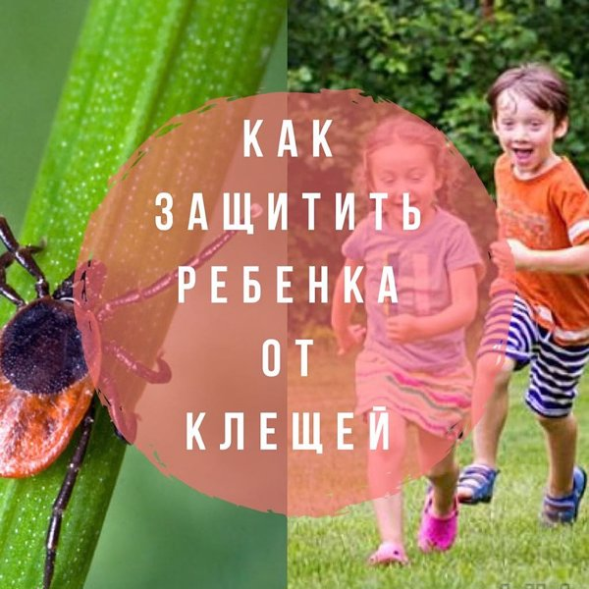
Информация детям:
как защититься от клещей

Когда собираешься гулять, хочется думать о приятном: свежем воздухе, встрече с друзьями, веселых играх. Но совсем не о том, чтобы по возвращении домой обнаружить на себе клеща.
Конечно, полностью исключить встречу с паразитами сложно. Но обезопасить себя вполне можно.
Совет № 1. Головной убор
Многие думают, что клещи цепляются только к ногам. На деле же они быстро перемещаются по телу и могут оказаться где угодно, в том числе на голове. Риск повышается, если вы гуляете в лесу, в окружении высоких деревьев или кустарников. Паразиты не прыгают с веток специально, но могут случайно с них упасть.
Когда клещ попадает на волосы, заметить его сложнее всего. Особенно если у вас густые и темные пряди: обычно лесные клещи бывают коричневого, темно-коричневого или почти черного цвета.
Поэтому перед прогулками на природе стоит всегда надевать головной убор: кепку, панаму, шляпу или хотя бы капюшон. Так вы создаете дополнительный барьер, за счет чего клещу будет сложнее добраться до кожи головы.

Совет № 2. Выбирайте закрытую обувь
Лодыжки — одно из самых уязвимых мест. Клещи легко цепляются за эту часть ног и постепенно карабкаются вверх. Поэтому даже в жару на прогулки в места с обилием травы не стоит надевать сандалии, босоножки и другую открытую обувь.
Для большей безопасности лучше выбирать высокие кеды или кроссовки, которые облегают лодыжки. Хорошо, если сверху обувь будет покрыта кожей или плотной тканью. Легкие сетчатые материалы практически не защищают от клещей: паразит пробирается внутрь и прячется в швах.

Совет № 3. Надевайте светлую одежду с длинными рукавами
Обычно клещи небольшого размера, всего 3–4 мм. На черной или яркой одежде с узорами их трудно заметить. А вот на светлой или однотонной — темная точка сразу бросается в глаза. Благодаря этому можно обнаружить паразита до того, как он успеет присосаться.
Важно понимать, что светлая одежда не отпугивает клещей и не защищает от них сама по себе. Это просто удобный способ, чтобы заметить паразита как можно раньше.
Чтобы клещам было сложнее добраться до тела, лучше выбирать верх с длинными рукавами. Так как паразиты чаще цепляются за нежную кожу, особенно важно защитить шею. Для этого подойдут водолазки или рубашки с высоким воротником.

Совет № 4. Используйте репелленты
Репелленты – это специальные средства (спреи, кремы), которые отпугивают клещей. Применяйте только детские репелленты, строго следуя инструкции по возрасту и способу использования.
Некоторые примеры средств для детей:
- «Бэби Дэта» — аэрозоль от клещей и комаров, подходит для детей от 2 лет.
- Gardex Baby — аэрозоль от клещей и комаров для детей с 2 лет.
- Picnic Baby — аэрозоль от клещей и комаров для детей от 1 года.
Вот несколько правил, как пользоваться средствами от насекомых:
- репелленты наносят только на одежду, а не на кожу.
- детям младше 8–10 лет не рекомендуется распылять репеллент самостоятельно — сначала средство наносят на руки взрослого, а затем лёгкими движениями обрабатывают кожу ребёнка.
- проводите обработку за 10–15 минут до выхода;
- особое внимание уделяйте манжетам, воротнику, нижней части брюк и обуви;
- для детей можно использовать только средства, которые разрешены по возрасту, и строго по инструкции.
- Обновляйте репелленты каждые несколько часов в зависимости от типа средства и его концентрации.
Если планируете отдыхать на природе целый день, лучше взять репеллент с собой. Можно повторить обработку после активных игр или если одежда намокла.
Совет № 5. Для родителей с маленькими детьми.
- Передвижение. При прогулке двигайтесь по центру дорожек, стараясь не задевать траву и кусты, растущие по краям. Маленьких детей, которые ещё не могут уверенно ходить или стоять, переносите на руках или перевозите в колясках.
- Обработка коляски. Если во время прогулки приходится задевать траву и кустарники, заранее обработайте нижние детали коляски специальным акарицидным аэрозольным средством, чтобы клещи не смогли заползти к ребёнку.

Что делать, если клещ укусил
- Немедленно обратитесь к врачу. Можно доставить ребёнка в ближайший травмпункт или медицинское учреждение.
- Если медицинская помощь недоступна, используйте специальный инструмент — клещедер. Удаляйте клеща строго по инструкции, не сдавливая его тело, чтобы избежать попадания содержимого в рану.
- После удаления обработайте место укуса антисептиком.
- Сохраните удалённого клеща в закрытой ёмкости и как можно скорее передайте его в лабораторию для анализа на наличие инфекций.
- В течение нескольких недель после укуса внимательно следите за состоянием ребёнка. При появлении любых тревожных симптомов (необычная сыпь, повышение температуры, головная боль, слабость, боли в суставах) немедленно обратитесь к педиатру.

ФБУЗ «Центр гигиены и эпидемиологии в Хабаровском крае»
г. Хабаровск, ул. Владивостокская 9.

